RTLinux (~RTOS) ve Standart Linux Çekirdeklerinin Step Motor Kontrolü İçin Test Edilmesi ve Karşılaştırılması

Giriş

Proje step motorun bir Rotary Enkoder ile RTLinux çekirdeği kullanılarak yön ve hız kontrolünün yapılmasıdır.

RaspberryPi 3 üzerine standart Linux çekirdeğini kullanan raspbian işletim sistemi kurulumu yapılacaktır. Daha sonra GPIO üzerinden step motor kontrolü gerçekleştirilecektir. Motorun yön ve hız kontrolü standart Rotary Encoder ile yapılacaktır. Encoder 360 derece tam tur döndüğünde step motorun da 360 derece tam tur dönmesi gerekecek şekilde bir program yazılacaktır. Ayrıca enkoder tur sayısı ve step motor tur sayısı kaydedilecek.

Daha Sonra aynı işlem, aynı RaspberryPi üzerinde RTLinux (~RTOS) çekirteğinin eklenmesi ile tekrar edilecektir.

Elde edilen çıktılar karşılaştırılarak step/servo motor kontrolü için en uygun çekirdek tipi tespit edilecektir.

Gerekli Donanım Bileşenleri

1. 1 adet raspberry pi 3
2. 1 adet rotary encoder
3. 1 adet step motor
4. 1 adet A4988 step motor sürücü
5. 1 adet step motor

Gerekli Yazılım Bileşenleri

1. Raspbian Jessie OS (www.raspbian.org)
2. RTLinux çekirdeği olan xenomai-3.0.7 kullanılmıştır. (https://gitlab.denx.de/Xenomai/xenomai/wikis/Start_Here )

Kullanılan Bileşenlerin Özellikleri

1.Rasperry pi 3: Kredi artı büyüklüğünde, tek bir board’dan oluşan mini bilgisayardır.

2.Rotary encoder:Şaftlarının çalışma şekillerine göre dönel olarak çalışan encoderlerdir

3.Step motor: Step motorlar elektrik enerjisini dönme hareketi ile fiziksel enerjiye çeviren elektronik aygıtlardır.

4.A4988 step motor sürücü: Fazlara uygulanacak darbeler (palsler-gerilimler) basit olarak bir anahtarlama sistemi ile yapılabilir. Bu işlemi yapan devrelere sürücü devresi veya kontrolor denir

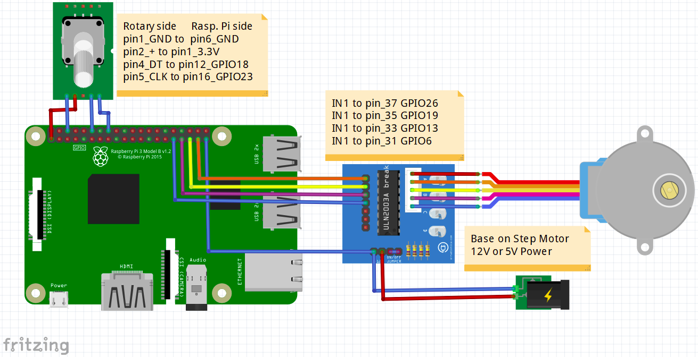
örnek bir şematik

Yapım Aşamaları

RaspberryPi 3 için Xenomai-3.0.7 Yamasının Eklenmesi
Çapraz platform derleme işlemi yapılacak. x86 da ARM için derleme yapılacak

~$ mkdir ~/rpi-kernel
~$ cd ~/rpi-kernel
~rpi-kernel$ mkdir rt-kernel
~/rpi-kernel$ git clone https://github.com/raspberrypi/linux.git
~/rpi-kernel$ git clone https://github.com/raspberrypi/tools.git --depth 3
~/rpi-kernel$ wget https://xenomai.org/downloads/ipipe/v4.x/arm/ipipe-core-4.14.36-arm-1.patch
~/rpi-kernel$ wget http://xenomai.org/downloads/xenomai/stable/xenomai-3.0.7.tar.bz2
~/rpi-kernel$ tar xjf xenomai-3.0.7.tar.bz2
Çekirdek kaynağını Xenomai düzeltme ekiyle ekleyebilmemiz için, her iki sürüm de aynı olmalıdır. Son uyumlu yama 4.14.37 çekirdek sürümü içindir. https://github.com/raspberrypi/linux.git adresindeki komisyonlara baktığımızda bu çekirdek sürümü için bir birleştirme yoktur.

~/rpi-kernel$ cd linux
~/rpi-kernel/linux$ git reset --hard 29653ef5475124316b9284adb6cbfc97e9cae48f

Çekirdeği yamalamak için aşağıdakileri yazmanız gerekir:

~/rpi-kernel$ xenomai-3.0.7/scripts/prepare-kernel.sh --linux=linux/ --arch=arm --ipipe=ipipe-core-4.14.36-arm-1.patch --verbose
[ ... ]
I-pipe core/arm #1 installed.
Links installed.
Build system ready.
Çekirdek kaynağını yapılandırmaya ve / veya derlemeye başlamadan önce aşağıdaki değişkeni ayarlamanız gerekir.

~/rpi-kernel$ export ARCH=arm
~/rpi-kernel$ export CROSS_COMPILE=~/rpi-kernel/tools/arm-bcm2708/gcc-linaro-arm-linux-gnueabihf-raspbian/bin/arm-linux-gnueabihf-
~/rpi-kernel$ export INSTALL_MOD_PATH=~/rpi-kernel/rt-kernel
~/rpi-kernel$ export INSTALL_DTBS_PATH=~/rpi-kernel/rt-kernel

Çekirdek yapılandırmasını oluşturmak
RaspberryPi 2, 3 B (+) - Çekirdek yapılandırmasını oluşturmak için aşağıdaki komutlar girilir:

~/rpi-kernel$ export KERNEL=kernel7
~/rpi-kernel$ cd ~/rpi-kernel/linux/
~/rpi-kernel/linux/$ make bcm2709_defconfig
~/rpi-kernel/linux/$ make menuconfig
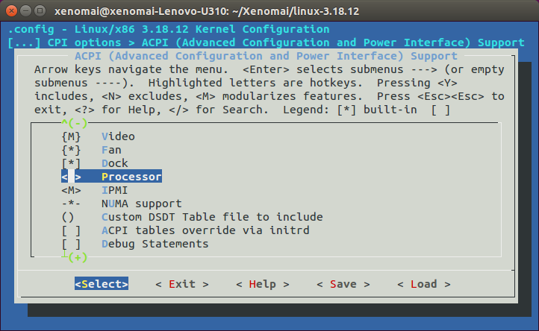

Uyarıları önlemek için aşağıdaki seçenekleri devre dışı bırakmanız gerekir:
CPU Frekansı ölçeklendirmeyi devre dışı bırakma: CPU Power Management → CPU Frequency scaling → CPU Frequency scaling
Bellek sıkıştırmaya izin ver işlevini devre dışı bırak: Kernel Features → Contiguous Memory Allocator
Bitişik Bellek Ayırıcıyı Devre Dışı Bırak: Kernel Features → Allow for memory compaction
KGDB'yi devre dışı bırakın: çekirdek hata ayıklayıcısı: KGDB: kernel debugger → Kernel Hacking

Çekirdeği Derlemek

Çekirdeği derlemek için aşağıdakileri yazmanız gerekir.

~/rpi-kernel/linux$ make -j4 zImage
~/rpi-kernel/linux$ make -j4 modules
~/rpi-kernel/linux$ make -j4 dtbs
~/rpi-kernel/linux$ make -j4 modules_install
~/rpi-kernel/linux$ make -j4 dtbs_install
Ardından, çekirdek imajı yazmanın ardından yalnızca bir veri bloğu yapmamız gerekiyor:

~/rpi-kernel/linux$ mkdir $INSTALL_MOD_PATH/boot
~/rpi-kernel/linux$ ./scripts/mkknlimg ./arch/arm/boot/zImage $INSTALL_MOD_PATH/boot/$KERNEL.img

Çekirdeği Aktarma
Derleme tamamlandıktan sonra, tüm dosyaları Raspberry Pi'ye aktarmak için sıkıştırmamız gerekiyor:

~/rpi-kernel/linux$ cd $INSTALL_MOD_PATH
~/rpi-kernel/rt-kernel$ tar czf ../xenomai-kernel.tgz *
~/rpi-kernel/rt-kernel$ cd ..
~/rpi-kernel$ scp xenomai-kernel.tgz pi@<ip adresi>:/tmp

Raspberry Pi'ye bağlanıp aşağıdakilerin yazılması gerekiyor:

~$ cd /tmp
/tmp$ tar xzf xenomai-kernel.tgz
/tmp$ sudo cp *.dtb /boot/
/tmp$ cd boot
/tmp/boot$ sudo cp -rd * /boot/
/tmp/boot$ cd ../lib
/tmp/lib$ sudo cp -dr * /lib/
/tmp/lib$ cd ../overlays
/tmp/overlays$ sudo cp -d * /boot/overlays
/tmp/overlays$ cd ..
/tmp$ sudo cp -d bcm* /boot/

/boot/config.txt dosyasına şu girişlerin eklenmesi lazım:

kernel=${zImage name}
device_tree=bcm2710-rpi-3-b.dtb

/boot/cmdline.txt dosyasına aşağıdaki girişlerin yapılması gerekiyor. Aksi takdirde, USB sürücüleri çalışmayacak ve ne ağ ne de klavye çalışmaz!

~$ sudo nano /boot/cmdline.txt
# Add the following options:
dwc_otg.fiq_enable=0 dwc_otg.fiq_fsm_enable=0 dwc_otg.nak_holdoff=0

Xenomai Araçlarının Derlenmesi

Xenomani, gerçek zamanlı çekirdeğini test etmek için bir takım araçlar içerir; bu araçları çapraz derleme yaparak hazır hale getirebiliriz:

~/rpi-kernel$ cd xenomai-3.0.7
~/rpi-kernel/xenomai-3.0.7$ ./scripts/bootstrap --with-core=cobalt –enable-debug=partial
~/rpi-kernel/xenomai-3.0.7$ ./configure CFLAGS="-march=armv7-a -mfpu=vfp3" LDFLAGS="-mtune=cortex-a53" --build=i686-pc-linux-gnu --host=arm-linux-gnueabihf --with-core=cobalt --enable-smp CC=${CROSS_COMPILE}gcc LD=${CROSS_COMPILE}ld
~/rpi-kernel/xenomai-3.0.7$ make -j4 install DESTDIR=${PWD}/target
~/rpi-kernel/xenomai-3.0.7$ cd target
~/rpi-kernel/xenomai-3.0.7/target$ tar czf ../../xenomai-tools.tgz *
~/rpi-kernel/xenomai-3.0.7$ cd ~/rpi-kernel/
~/rpi-kernel$ scp xenomai-tools.tgz pi@<ip adresi>:/tmp

testsuite'i RaspberryPi'ye Entegre Etme
~$ cd /tmp
/tmp$ tar xzf xenomai-tools.tgz
/tmp$ sudo cp dev/* /dev/
/tmp$ sudo cp usr/* /usr/
Testsuite kullanarak çekirdek gecikmesini test edebiliriz:

~$ sudo /usr/xenomai/bin/latency
== Sampling period: 1000 us
== Test mode: periodic user-mode task
== All results in microseconds
warming up...
RTT| 00:00:01 (periodic user-mode task, 1000 us period, priority 99)
RTH|----lat min|----lat avg|----lat max|-overrun|---msw|---lat best|--lat worst
RTD| 12.239| 12.693| 19.427| 0| 0| 12.239| 19.427
RTD| 12.291| 12.720| 16.926| 0| 0| 12.239| 19.427
RTD| 12.290| 12.701| 17.447| 0| 0| 12.239| 19.427
RTD| 12.238| 12.709| 14.634| 0| 0| 12.238| 19.427

Rotary Enkoder İçin Kernel Modülünün Hazırlanması

Rotary enkoderden veri almak için bir Kernel modülü hazırlamamız gerekiyor. rpi_gpio_encoder_module.c programı basitçe gpio pinlerini kontrol eder ve ilgili bellek adreslerine dinamik olarak kaydeder. Kodun bazı kısımları aşağıdadır. Kodun tamamı için: https://raw.githubusercontent.com/muratKeys/Gomulu-Sistemler-Final-Projesi/master/rpi-rt-control/kernel/modules/rpi_gpio_encoder_module.c

rpi_gpio_encoder_module.c:
/*
file: rpi_gpio_encoder_module.c
quadrature/IRC sensör arayüzü yazılımı çekirdek sürücü uygulaması sadece kod çözücü. Sensör çıkışları GPIO pinlerine bağlanır.
*/

#include <linux/init.h>
#include <linux/module.h>
#include <linux/gpio.h>
#include <linux/interrupt.h>
#include <linux/proc_fs.h>
#include <linux/uaccess.h>
#include <linux/device.h>

#define IRC1_GPIO 23 /* GPIO 3 -> IRC channel A */
#define IRC3_GPIO 24

#if 1
#define IRC2_GPIO 25 /* GPIO 2 -> IRC channel B */
#define IRC4_GPIO 27
#else
#define IRC2_GPIO 7 /* GPIO 2 -> IRC channel B */
#define IRC4_GPIO 8
#endif

/*
* irc_read:
dosya işlemi işleme / dev / irc0 aygıtı için sistem çağrısı okuyarak çağrı işlemi arabelleğine birikmiş pozisyonu döndürür.
*/

ssize_t irc_read(struct file *file, char *buffer, size_t length, loff_t *offset)
{
struct gpio_irc_state *ircst = (struct gpio_irc_state *)file->private_data;
int bytes_to_copy;
int ret;
uint32_t pos;

if (length < sizeof(uint32_t)) {
pr_debug("Trying to read less bytes than a irc message,\n");
pr_debug("this will always return zero.\n");
return 0;
}

pos = ircst->position;

ret = copy_to_user(buffer, &pos, sizeof(uint32_t));

buffer += sizeof(uint32_t);

bytes_to_copy = length-sizeof(uint32_t);
if (ret)
return -EFAULT;

return length - bytes_to_copy;
}

Makefile Hazırlanması

rpi_gpio_encoder_module.c dosyasının derlenip kernel modülü haline getirilmesi için Makefile ihtiyacımız var.

Makefile:
# Makefile

# mimari
ARCH=arm

# Hedef takım zinciri ön eki
#CROSS_COMPILE=/media/Data/KERNEL/tools-master/arm-bcm2708/gcc-linaro-arm-linux-gnueabihf-raspbian/bin/arm-linux-gnueabihf-

# modüllerin indirileceği dizin
#INSTALL_MOD_PATH=/target/lib/modules/$(shell uname -r)/extra

MY_KERNEL_VERSION=$(shell uname -r)
MY_KERNEL_BUILD=/lib/modules/$(MY_KERNEL_VERSION)/build

my_all:
make -C $(MY_KERNEL_BUILD) M=`pwd` modules

obj-m = rpi_gpio_encoder_module.o

# derleme sonucu oluşan dosyaları temizler
clear:
rm -rf Module.symvers servoPi_modul.o servoPi_modul.ko servoPi_modul.mod.c modules.order servoPi_modul.mod.o .servoPi_modul.ko.cmd .tmp_versions .servoPi_modul.o.cmd .servoPi_modul.mod.o.cmd

Daha sonra aşağıdaki komutlar çalıştırılır

$ make # gerekli kaynak kodlarını derler ve kullanıma hazır madül üretir.
$ modprobe rpi_gpio_encoder_module # gerekli modülü çekirdeğe yükler

Modül çekirdeğe yüklendikten sonra step motor kontrolü için programlarınızı yazabiliriz.

Önelikle bir tane gerçek zamanlı çekirdeği kullanan program ve bir tane de kullanmayan program yazılacak ve tes edilecek.

Şimdi gerçek zamanlı çalışmayan programa bakalım. Tamamı için: https://github.com/muratKeys/Gomulu-Sistemler-Final-Projesi/blob/master/no_rt_motor.c

Bu program standar linux çekirdeğini kullanarak işlem yapmaktadır.

// Access from ARM Running Linux

#include <stdio.h>
#include <stdlib.h>
#include <fcntl.h>
#include <sys/mman.h>
#include <unistd.h>
#include <pthread.h>
#include <time.h>
#include <math.h>

#define BCM2708_PERI_BASE 0x3F000000
#define GPIO_BASE (BCM2708_PERI_BASE + 0x200000) /* GPIO controller */
#define PAGE_SIZE (4*1024)
#define BLOCK_SIZE (4*1024)

int mem_fd;
void *gpio_map;
int time_interval = 1000;

// I/O access
volatile unsigned *gpio;

// GPIO setup macros. Always use INP_GPIO(x) before using OUT_GPIO(x) or SET_GPIO_ALT(x,y)
#define INP_GPIO(g) *(gpio+((g)/10)) &= ~(7<<(((g)%10)*3))
#define OUT_GPIO(g) *(gpio+((g)/10)) |= (1<<(((g)%10)*3))
#define SET_GPIO_ALT(g,a) *(gpio+(((g)/10))) |= (((a)<=3?(a)+4:(a)==4?3:2)<<(((g)%10)*3))

#define GPIO_SET *(gpio+7) // sets bits which are 1 ignores bits which are 0
#define GPIO_CLR *(gpio+10) // clears bits which are 1 ignores bits which are 0

#define GET_GPIO(g) (*(gpio+13)&(1<<g)) // 0 if LOW, (1<<g) if HIGH

#define GPIO_PULL *(gpio+37) // Pull up/pull down
#define GPIO_PULLCLK0 *(gpio+38) // Pull up/pull down clock

void setup_io();
void *listen_rate();

Şimdi de gerçek zamanlı çalışan programa bakalım. Tamamı için:https://github.com/muratKeys/Gomulu-Sistemler-Final-Projesi/blob/master/main.c

// main.c
#define TASK_STKSZ 60 //default stack size.
#define TASK_PRIO 20 //0-99
#define TASK_MODE 0 //no flags

#define A_PHASE_PIN 20
#define B_PHASE_PIN 21
#define STEP_PIN 5
#define DIR_PIN 6

void motor_control(void *arg);

int main(int argc, char** argv) {

int i;
int err;

mlockall(MCL_CURRENT | MCL_FUTURE);
RT_TASK rt_task;

err = rt_task_spawn( &rt_task, "rt_motor_control", TASK_STKSZ, TASK_PRIO, TASK_MODE, &motor_control, NULL);

if(err) {
rt_task_delete(&rt_task);
exit(1);
}

getchar();
return 0;
}

kodları derlemek ve çalıştırılabilir hale getirmek için Makefile yazmamız gerekiyor

Makefile
CC = gcc
SKIN = native
CFLAGS = -std=gnu99 $(shell xeno-config --skin=$(SKIN) --cflags)
LDFLAGS = $(shell xeno-config --skin=$(SKIN) --ldflags)

EXE = rt_motor
LOAD = eatmem

all: main.c gpio.c
$(CC) $^ $(CFLAGS) $(LDFLAGS) -o $(EXE)

no_rt:
$(CC) no_rt_motor.c -o no_rt_motor

load:
$(CC) eatmem.c -o $(LOAD)

clean:
rm $(EXE) $(LOAD) no_rt_motor

~$ make no_rt_motor # gerçek zamanlı olmayan yani stok kernel kullanan programı derle
~$ sudo ./no_rt_motor # programı çalıştır

~$ make # gerçek zamanlı olan yani xenomai-3.0.7 kernel yaması eklenmiş olan çekirdeği kullanır.
~$ sudo ./rt_motor

Video ve demo çalıştırması için bakınız: https://www.youtube.com/watch?v=FkMuj_qYRj0

Kaynak Kodu
Buradaki proje resimlerine, videolarına (kısa bir video koyunuz) ve kaynak koduna https://github.com/muratKeys/Gomulu-Sistemler-Final-Projesi adresinden erişilebilir.

Nasıl Kullanılır

Standar Linux çekirdeğini (stok kernel) kullanan programı çalıştırmak için

$ sudo ./no_rt_kernel

Sonra rotary encoder’ı 5 tam tur döndürelim.
Çıkan pulse sayısını not edelim ve step motorun milinin denk geldiği noktayı işaretleyelim.

Daha sonra RTLinux çekirdeğini (Xenommai 3) kullanan programı çalıştıralım

$sudo ./rt_motor

çıkan pulse sayısını not edelim ve motor milinin denk geldiği noktayı işaretleyelim. Daha sonra karşılaştıra işlemlerini yapabiliriz.

Proje Resimleri

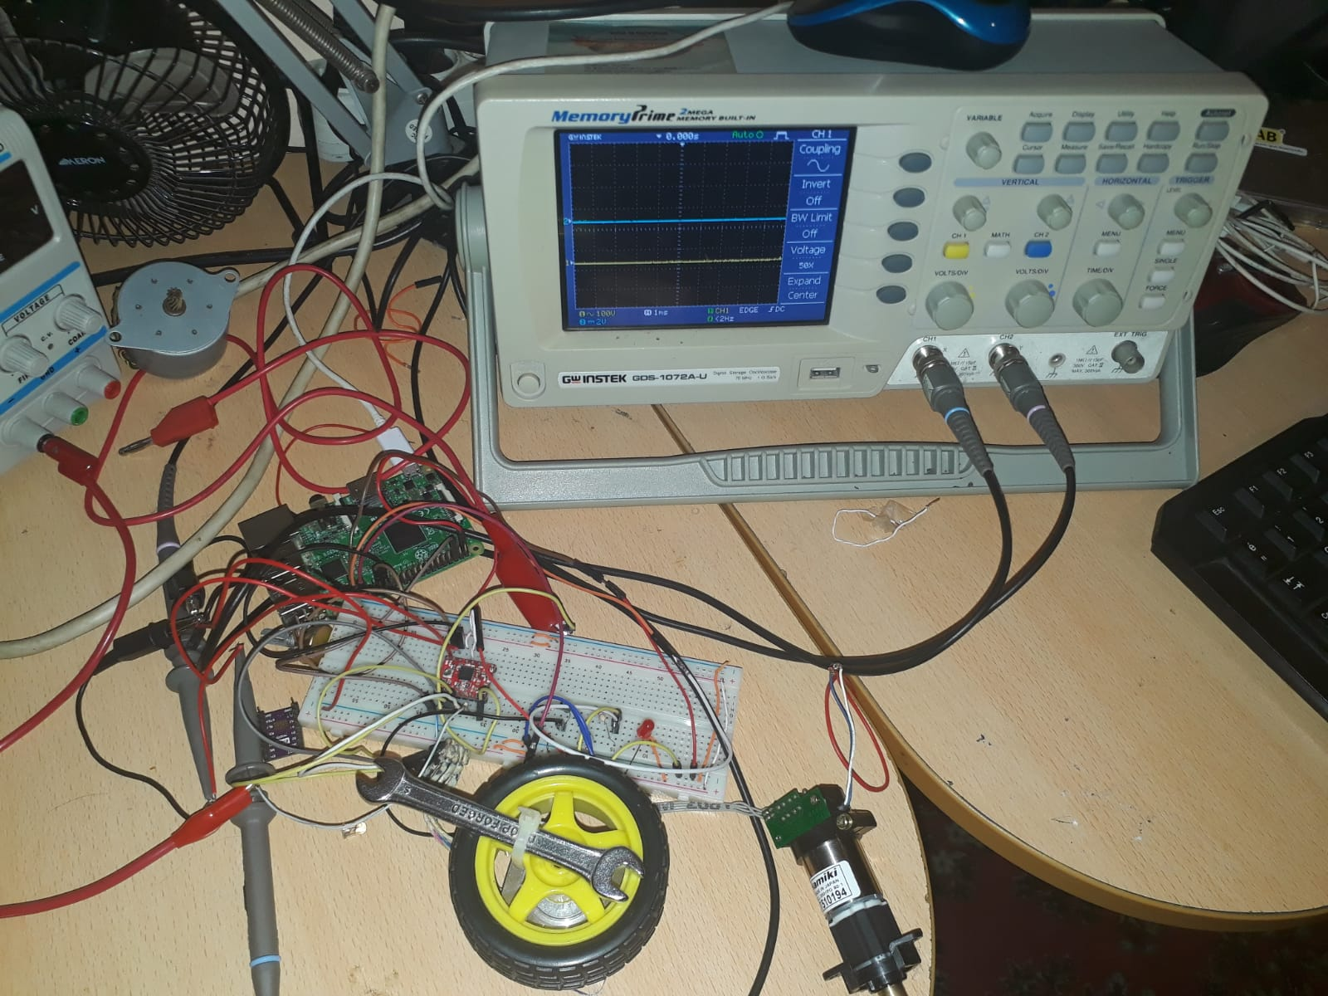

Youtube video kaydını https://www.youtube.com/watch?v=FkMuj_qYRj0 adresinden görüntüleyebilirsiniz.

Öneriler

- Motor sayısı ve sensor sayısı arttırılarak CNC kontrol kartı yapılabilir

- Sektörde gerçek zamanlı kontrolün ihtiyaç duyduğu projelerde kullanılabilir.

- Sektörde hassasiyetin ve Gerçek Zamanlı ve öncelikli işlemlerin önem kazandığı alanlar için daha yüksek maliyetli parçalar kullanılarak sisteme entegrasyonu sağlanabilir

- Gerçek zamanlı uygulamarın ihtiyaç duyulan tüm alanlarda kullanılabilir.

Sonuç:

Standar Linux çekirdeği Thred önceliğini çekirdeğe verir. Bu sebeple gerçek zamanlı işlemler yapılamamaktadır.
RTLinux çekirdeği ise donanım ve standart Linux çekirdği arasında yer alarak öncelikleri kontrol edebilmemizi sağlar. Böylece Standar Linux çekirdeğine eklediğimiz modüllerin veya belirlediğimiz çalıştırılabilir programların önceliğini kontrol edebiliriz.

